18ème Challenge de BADMINTON
&
34ème Challenge de SQUASH

Du Groupe BPCE Sports & CEPAC Sports



Du vendredi 5 Septembre
Au dimanche 7 Septembre 2025

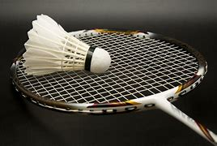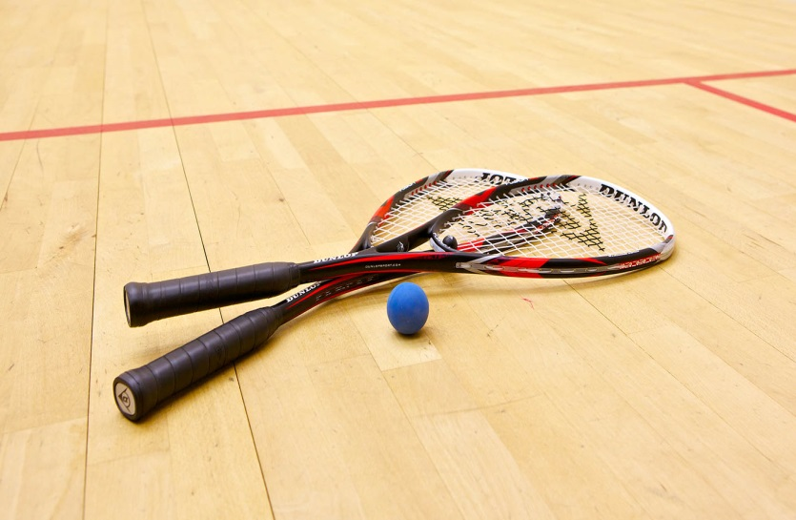

Chers adhérents(es),
Le comité d’organisation de la section Badminton et Squash de la Caisse d’Epargne PAC a le plaisir de vous convier au :
18ème challenge de Badminton et le 34ème challenge de Squash

Vous souhaitant un excellent weekend Sportif.
Le mot du comité d’organisation :
Nous sommes très heureux de vous accueillir dans la Provence pour ce 18ème challenge de Badminton et le 34ème challenge de Squash
L’équipe organisatrice a essayé de mettre tout en œuvre pour rendre ce challenge le plus magnifique possible. Pour ce faire nous avons choisi un site qui devrait être à la hauteur de l’événement à savoir AIX EN PROVENCE au pied de la Sainte Victoire dans l’ambiance Provence du SUD
A très bientôt en espérant que ce challenge puisse se dérouler dans les meilleures conditions possibles. Sportivement
Thanh-Minh NGUYEN
Membre de Groupe CEPAC Sports
vt1365@gmail.com tél : 06-07-08-54-33
Bienvenue chez nous,
Nous organisons le 18ème challenge de Badminton et le 34ème challenge de Squash à Aix en Provence. Nous avons tout mis en œuvre pour que votre séjour vous laisse de beaux souvenirs et que cette compétition soit elle aussi source d’émotions. Alors tous à vos raquettes et venez profiter de notre organisation qui j’espère vous comblera et ainsi retrouver la convivialité et l’amitié qui caractérisent nos challenges.

Mathieu BOLO
mathieu.bolo@cepac.caisse-epargne.fr tél : 06-82-84-69-71

DATE LIMITE D’INSCRIPTION : 25 Avril 2025

Limite à 100 participants

TARIF CHALLENGE TOUT INCLUS : 280.00 €

ATTENTION :
TOUTE INSCRIPTION RECUE APRES CETTE DATE OU SANS REGLEMENT SERA REFUSEE PAR LES ORGANISATEURS
LES ADHESIONS GROUPE BPCE SPORTS SERONT CONTROLEES LE 25/08/2025 DERNIER DELAI.
TOUT JOUEUR SANS ADHESION A CETTE DATE NE PARTICIPERA PAS A LA COMPETITION ET SES FRAIS D’INSCRIPTION NE SERONT PAS REMBOURSES

ANNULATION/DESISTEMENT
En cas d'annulation de l'engagement (sauf sur certificat médical), un pourcentage du montant de l'engagement restera dû à l'organisateur. Le pourcentage du montant non remboursé sera fonction de la date de réception du courrier d'annulation/désistement :

- 100% jusqu’au 2 mai 2025
- Aucun remboursement après le 2/05/2025

Hébergement
- Hôtels : ODALYS 42 rte Galice, à Aix en Provence (13090)
Prestations incluses : prestations hôtelières

Lieu des Compétitions

Pour le BADMINTON : Gymnase Louison BOBET à Aix en Provence
2 Impasse Frères PRATESI, 13090 Aix en Provence

Pour le SQUASH : M Squash Décathlon Village
La Petite Bastide, avenue Chabaud, 13320 Bouc Bel Air

Limite du nombre de participants

Le nombre de participants est limité à 100 personnes.

Règlement de la discipline « Badminton » :
https://www.groupebpcesports.fr/media/1442/REGLEMENT-BADMINTON-MARS-2024.pdf
Règlement de la discipline « Squash » :
https://www.groupebpcesports.fr/media/1642/REGLEMETN-SQUASH-SEPT-2023.pdf

Bulletin d’inscription
Merci de le transmettre de manière informatique, correctement et complètement renseigné.
Le capitaine de chaque équipe doit retourner le bulletin d’inscription et le fichier excel « Inscriptions Challenge Bad Squash 2025 » à l’adresse mail :
vt1365@gmail.com et copie mathieu.bolo@cepac.caisse-epargne.fr
Le règlement de l’inscription se fera par virement sur compte
CEPAC SPORTS - IBAN : FR76 1131 5000 0108 0035 9812 055
NOM ETABLISSEMENT :

Catégorie | Tarif | Nombre | Total
Participant | 280 Euros
 | TOTAL

Les tarifs s'entendent pour les prestations suivantes :
Prestations comprises dans le tarif | Joueur hébergé 280 Euros
L'hébergement du vendredi soir au dimanche matin (2 nuits)(sauf hors Hôtel). | Oui
Le dîner du vendredi soir | Oui
Les déjeuners et dîners du samedi | Oui
Les petits déjeuners du samedi et dimanche (sauf hors Hôtel) | Oui
Prestations de l’hôtel non soumis à supplément | Oui
Prestations non comprises dans le tarif
Consommations personnelles | Non
Communications téléphoniques depuis la résidence, parking intérieur | A sa charge

Le programme
Vendredi 5 septembre :
A partir de 16H Accueil des participants
à l’Hôtel Odalys,
42 route de Galice à Aix en Provence (13090)
Remise des clés et cadeaux de bienvenue.
19H30 Cocktail de bienvenue, réunion des capitaines.
Et dîner d’accueil à La TERRASE Village DECATHLON Bouc Bel Air
La petite Bastide, RN 8 Av des Chabauds 13320 Bouc Bel Air
Samedi 5 juillet :
8H30 | Début compétition badminton : homme et femme  au Gymnase Louison BOBET à Aix en Provence, impasse des frères PRATESI (200m à pied de hôtels)(parking gratuit)  Début compétition Badminton 9H sur 8 terrains.  &  Départ pour compétition Squash : homme et femme  M Squash Village Décathlon La Petite Bastide, 13320 Bouc Bel Air  (30 mn en voiture)(parking gratuit).  Début compétition Squash 9H sur 2 terrains.  13H30 remise pour chaque personne un repas léger (sandwich, fromage, fruit, boisson). Déjeuner sur chaque site, journée non-stop  Un bar est à disposition pour l’eau (gratuit) et boisson (payant)
Après-midi | - Compétition simple homme et femme + doubles suite…
Soirée 20H | Remise des récompenses du Squash  Apéritif et dîner (musique limité à 1h)à La TERRASE Village DECATHLON Bouc Bel Air, La petite Bastide, RN 8 Av des Chabauds 13320 Bouc Bel Air

Dimanche 6 juillet : | Libération des chambres pour 10 h.
8h30 | Suite des compétition Badminton (Demi final, Final…)  13H30 remise pour chaque personne d’un repas léger (sandwich,fromage, fruit, boisson). Déjeuner le site.  15H Remise des récompenses du Badminton & Clôture du Challenge

